Einmessen mit SpeedTab
- Anfahrverzögerung (CV 3) auf 0
- Falls ZIMO Decoder und Lok viel zu schnell: CV 57 (Max. Motorspannung) anpassen: Rechtsklick auf Fahrstufe 28 -> Diese Fahrstufe messen (ohne Speichern)
- Nach dem ersten Messdurchgang: händisch noch einige Messungen ergänzen (Diese Fahrstufe messen)
- In den Decoder schreiben
- Zweiten Durchgang starten
- Wenn die Kennlinie vernünftig aussieht, kann man nach dem zweiten Durchgang schon aufhören.
- Sonst kann man auch immer wieder händische Messungen ergänzen.

Einmessen mit TC
- Nur notwendig, wenn sich Loks „schlecht“ in TC verhalten.
- Messung gesamtes Geschwindigkeitsprofil 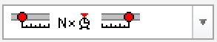
- Bremsausgleich messen 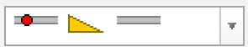
  - Wenn es eine Lok ist, die hauptsächlich auf der Hauptstrecke fährt, wird der Bremsausgleich bei 100 km/h gemessen, damit das Anhalten im Schattenbahnhof gut funktioniert. Bei Nebenbahnloks wird bei 40 km/h gemessen, damit das Anhalten am Bahnsteig gut passt.
  - Geschwindigkeit mit dem blauen Regler einstellen 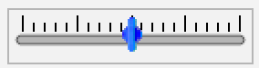 (rechts = vorwärts), ablesen rechts unten unter Profil. Meist trifft man die genaue Geschwindigkeit nicht, ein paar km/h auf oder ab schaden nicht.
  - Wert bei Bremsausgleich eintragen (z.B. 10) und nochmal probieren und Wert anpassen. Solange wiederholen, bis die Lok passend stoppt.
  - Kontaktpunkte einstellen (Abstand vom Puffer bis zur ersten leitenden Achse)

